Муниципальное казенное дошкольное образовательное учреждение
«Детский сад комбинированного вида «Рябинушка»

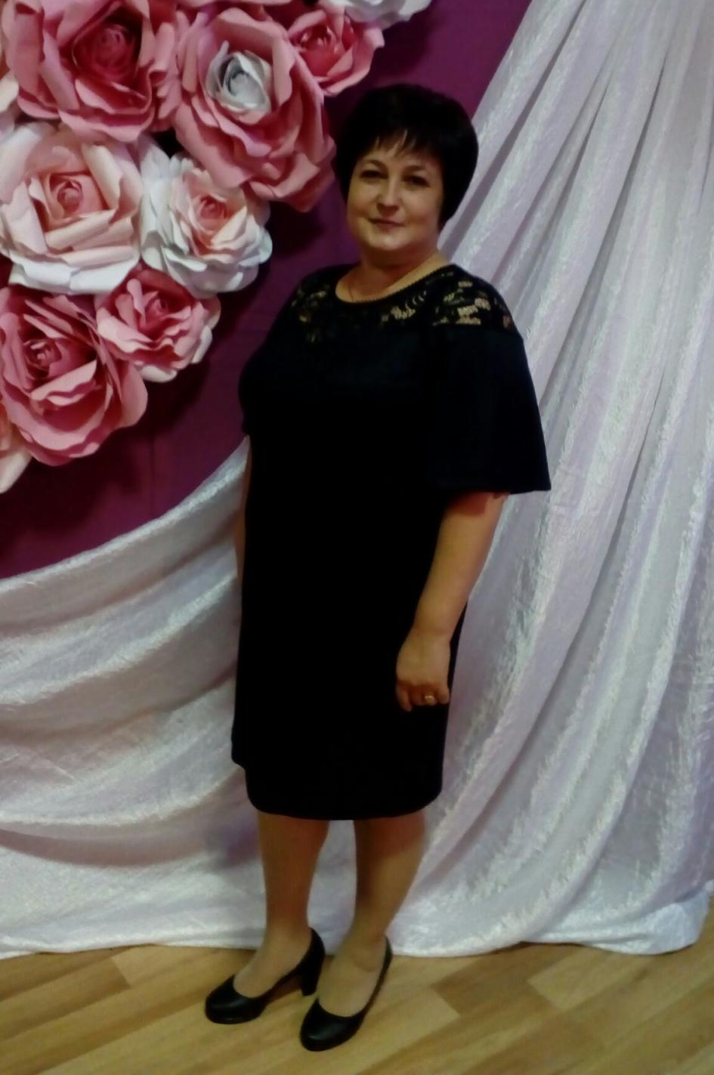

Носкова Ирина Леонидовна
воспитатель, дошкольная педагогика

Тема опыта: ««Формирование представлений о неживой природе на основе опытно-экспериментальной деятельности у детей старшего дошкольного возраста»

р.п. Варгаши, 2021

Актуальность
Люди, научившиеся… наблюдениям и опытам, приобретают способность сами ставить вопросы и получать на них фактические ответы, оказываясь на более высоком умственном и нравственном уровне в сравнении с теми, кто такой школы не прошел.
К.Е.Тимирязев
Детское экспериментирование особенно актуально с введением Федерального государственного образовательного стандарта дошкольного образования (далее ФГОС ДО). Согласно ФГОС ДО программы дошкольных учреждений должны реализовываться, прежде всего, в форме игры, творческой активности и познавательно - исследовательской деятельности, которая включает в себя исследования объектов окружающего мира и экспериментирования с ними.
Содержательные аспекты детского экспериментирования нашли отражение в дошкольной образовательной программе: «От рождения до школы».
В целевых ориентирах примерной основной образовательной программы дошкольного образования «От рождения до школы» / под редакцией Н.Е. Вераксы, Т.С. Комаровой, М.А. Васильевой (2014 год) указаны следующие:
• Ребенок проявляет любознательность, задает вопросы взрослым и сверстникам, интересуется причинно-следственными связями, пытается самостоятельно придумывать объяснения явлениям природы и поступкам людей; склонен наблюдать, экспериментировать. Обладает начальными знаниями о себе, о природном и социальном мире, в котором он живет; знаком с произведениями детской литературы, обладает элементарными представлениями из области живой природы, естествознания, математики, истории и т. п.; способен к принятию собственных решений, опираясь на свои знания и умения в различных видах деятельности.
• Открыт новому, то есть проявляет стремления к получению знаний, положительной мотивации к дальнейшему обучению в школе, институте.
Таким образом, нужно отметить, что одной из главных проблем в решение задач выделяют развитие познавательной активности детей.
Развитие познавательной активности у детей дошкольного возраста особенно актуальна на современном этапе, так как она развивает детскую любознательность, пытливость ума и формирует на их основе устойчивые познавательные интересы через исследовательскую деятельность.
Для дошкольника характерен повышенный интерес ко всему, что происходит вокруг. Ежедневно дети познают все новые и новые предметы, стремятся узнать не только их названия, но и черты сходства, задумываются над простейшими причинами наблюдаемых явлений. Поддерживая детский интерес, нужно вести их от знакомства с природой к ее пониманию.
В исследованиях отечественных и зарубежных психологов убедительно показано, что важнейшее значение для развития детей имеет их практическая деятельность в природных условиях в зоне ближайшего окружения. Овладение способами практического взаимодействия с окружающей средой обеспечивает становление мировоззрения ребёнка, его личностный рост. Исследование и есть практическая деятельность, в ходе которой ребёнок познает объект окружающего его мира.
В процессе экспериментирования дошкольник получает возможность удовлетворить присущую ему любознательность, почувствовать себя ученым, исследователем, первооткрывателем. При этом взрослый не учитель-наставник, а равноправный партнер, соучастник деятельности, что позволяет ребенку проявлять собственную исследовательскую деятельность.
Ежедневно в своей практической деятельности, мы педагоги сталкиваемся с приемами и методами изучения экологии. Но мною было замечено, что в практике недостаточно широко используется метод экспериментирования. Поэтому я пришла к выводу, что использование данного метода явно недостаточно используется в практической работе с детьми. Мною было решено обогатить знания и опыт по данному вопросу. Для этого были проведены ряд следующих процедур:
- Изучены работы по данному вопросу таких ведущих авторов, как, А. Н. Поддьяков, О. В. Дыбина, И. Э. Куликовская, Н. Н. Совгир, А. И. Савенкова, Программа «Юный эколог» С.Н. Николаевой, Программа Н.А. Рыжовой «Наш дом - природа» и др..
Программа «Юный эколог» С.Н. Николаевой, в основном предусматривает как важнейшие методы в формировании экологических знаний и умений:
- создание развивающей среды;
- моделирование;
- наблюдение в естественных условиях.
Предусматривается циклическая организация наблюдений и опытов с выходом на практическую деятельность - природоохранные акции. Рассматриваются отдельно темы «Вода», «Воздух», «Почва и камни». Формируются следующие знания о неживой природе. Например, по теме «Вода» дети получают следующие знания: вода - это жидкое вещество, она льется, течет. Вода не имеет цвета, запаха и вкуса, поэтому она принимает форму сосуда, в который налита; становится цветной, если добавить краску; может обрести разный вкус и запах, если добавить соль, сахар, лимон и др. Вода может быть чистой и грязной: чистая - прозрачная, грязная - мутная. Вода может быть разной температуры: холодной, комнатной, горячей, кипятком. Вода может менять свое состояние: на морозе она превращается в лед, при нагревании - в пар. Лед твердый, хрупкий, прозрачный, холодный, от тепла тает и становится водой. Сильный пар можно заметить - он бывает, когда вода кипит. Пар легкий, беловатый, клубами поднимается вверх, при охлаждении становится каплями воды. Белые облака - это большое скопление пара. При резком сильном охлаждении пар превращается в снег, иней. Снег падает снежинками, он белый, мягкий, холодный, тает от тепла и т.д..
По теме «Воздух» дошкольники получают знания о том, что воздух есть везде: вокруг нас, в земле, в воде, в предметах. Он прозрачный, легкий, незаметный, в нем легко бегать и ходить. Воздух можно почувствовать, когда он движется - дует ветер, работает вентилятор. Некоторые животные могут летать по воздуху, они к этому приспособлены. Человек летать не может, он придумал разные приспособления для полета по воздуху: парашют, дельтаплан, самолет, воздушный шар. Воздух нужен для дыхания всем живым существам: растениям, животным, человеку. Человеку нужен чистый, свежий воздух, поэтому помещения, где находятся люди, надо проветривать.
Также по данной программе дети в ходе образовательного процесса в ДОУ знакомятся с природными камнями: речными, морскими, кусками угля, мела, гранита. Узнают их свойства: речные и морские камни твердые, крепкие, разной формы, цвета и величины; морские камни всегда гладкие и округлой формы - такими их сделало море - постоянное движение волн. Камни можно найти в земле и в воде, мокрые камни красиво блестят. Уголь черный, твердый, но хрупкий, пачкается, им можно рисовать. Уголь находится глубоко в земле, его специально добывают шахтеры. Он хорошо горит и дает много тепла. Уголь нужен заводам и электростанциям. Мел белый, твердый и хрупкий - легко ломается, пачкается, им можно рисовать. Мел получают из горной породы. Гранит очень твердый камень, пестрый, разной окраски. Его добывают в горах, обрабатывают, шлифуют - он становится гладким, блестящим, красивым. Гранитные плиты очень прочные, долго не разрушаются, их используют в строительстве зданий, памятников.
Программа Н.А. Рыжовой «Наш дом - природа» предусматривает поблочное планирование. Блоки: "Волшебница вода"; "Воздух-невидимка"; почва. В данной программе экспериментированию уделено большое внимание - в каждом блоке и в каждом занятии. Знания, полученные ранее, постоянно закрепляются в разнообразной деятельности: игры, беседы, изодеятельность, праздники, акции. Во время прогулок педагог ДОУ организует наблюдения детей за объектами неживой природы: дети вслушиваются, вглядываются, трогают, нюхают, пробуют. А о свойствах, качествах, взаимосвязи природных объектов и использовании их человеком дети узнают в процессе проведения простейших опытов и экспериментов. Поисково-познавательная деятельность с объектами живой и неживой природы развивает наблюдательность, любознательность, сопереживание способствует развитию всесторонне развитой личности.
Таким образом, во всех рассмотренных программах знания о неживой природе выносятся в отдельные разделы и рассматриваются с особым вниманием. Однако не во всех программах уделяется должное внимание методу экспериментирования. Тогда как дети старшего дошкольного возраста способны осознавать некоторые взаимосвязи в природе, выделять основные понятия, классифицировать определенные объекты, вычленять существенные признаки тех или иных объектов и явлений природы, делать обобщения, выводы. В то же время одним из мотивов, поддерживающих интерес к экологическому образованию, является познавательная активность ребенка и эмоционально окрашенное восприятие окружающей среды.
В старшем дошкольном возрасте в ДОУ (дошкольное образовательное учреждение) организуются наблюдения за неживой природой. В этом возрасте необходимо закреплять представления детей о переходе воды в твердое состояние и обратно при изменении температуры, дать представления о движении воздуха. Для того чтобы знания детей о неживой природе были осознанными, в детском саду используются несложные опыты. Например, чтобы доказать необходимость тепла для роста растений и уточнить эти знания, воспитатель ставит опыт: помещает два одинаковых растения в разные условия (одно - в теплое место, другое - в прохладное) и в течение нескольких дней наблюдает с детьми за изменениями в их развитии.
Опыты способствуют формированию у детей познавательного интереса к природе, развивают наблюдательность, мыслительную деятельность. В каждом опыте раскрывается причина наблюдаемого явления, дети подводятся к суждениям, умозаключениям. Уточняются их знания о свойствах и качествах объектов природы (о свойствах снега, воды, растений, об их изменениях и т.д.). Опыты имеют большое значение для осознания детьми причинно-следственных связей.
Итак, формирование представлений о неживой природе у детей старшего дошкольного возраста является важным средством всестороннего воспитания детей. В системе разнообразных знаний об окружающем, особое место занимают знания о явлениях неживой природы (о физических явлениях). Законы неживой природы присутствуют, регламентируют, оказывают свое влияние на любую деятельность человека. Неживая природа непрерывно воздействует на развитие ребенка и на воспитание у него духовно-нравственных качеств. Воспитывая ребенка, давая ему знания, сведения о живой природе, необходимо развивать интерес его и к физическим явлениям. В процессе поиска причины физического явления у детей создаются предпосылки формирования новых практических и умственных действий. В повседневной жизни ребенок постоянно сталкивается с новыми, незнакомыми ему предметами и явлениями живой и неживой природы, у него возникает желание узнать это новое, понять непонятное. Правильные представления о природе, полученные в детстве, создают прочную основу для дальнейшего ее познания, воспитания любви и бережного к ней отношения.
Вся система работы с детьми в ДОУ направлена на развитие желания проявлять интерес к объектам неживой природы через наблюдения и экспериментирования, научить ребенка думать, действовать с предметами, анализировать. Практика педагогов показывает, что дети без особых усилий усваивают комплекс экологический знаний, если знания преподносятся в доступной увлекательной форме, и учитывается интерес ребенка к природным явлениям.
Технология описания опыта
Для того чтобы процесс обучения был интересным и привлекательным в группе создана соответствующая развивающая среда, разработана система планирования, подобран демонстрационный материал, художественная литература (сказки с экологическим содержанием, загадки, рассказы, стихи, поговорки). В уголке природы мини лаборатория, в которой имеется все необходимые для проведения опытов и экспериментов.
- Подобраны диагностические методики. Подбору диагностических методик предшествовало четкое определение целей и задач, решаемых в процессе диагностического исследования. А также определены показатели уровня овладения детьми старшего дошкольного возраста опытно-экспериментальной деятельностью.
3. В Октябре 2019 г. проведена диагностика детей по критериям, важным именно для процесса опытно – экспериментальной деятельности и ожидаемых результатов. Для этого была предложна детям дидактическая игра "Живая неживая природа". Цель игры: изучить умения детей классифицировать объекты живой и неживой природы. Детям были предложены карточки с изображением объектов живой и неживой природы (снег, камни, радуга, гроза, бабочка, лед, медведь, птичка, солнце, почва) и фишки красного и зеленого цвета. Заданием было на объекты живой природы положить зеленые фишки, а на объекты неживой природы красные и объяснить почему. С заданием справилось 8 детей, 2 - не справилось с заданием.
- Методика «Что мне интересно» (автор О.В.Афанасьева). Цель данной методики: изучение интереса детей к опытно-экспериментальной деятельности.
Изучение предпочитаемого детьми вида деятельности показали, что предпочтения детей распределились следующим образом:
- первое место – игровая деятельность выбрали 8 детей (40%);
- второе место – опытно-экспериментальная деятельность выбрали 6 детей
(30%);
- третье место – центр изодеятельности выбрали 5 детей (25%);
- четвертое место – чтение книг выбрал всего один ребенок из группы (5%).

Результаты обследования детей по методике «Что мне интересно»
Вид деятельности | Дошкольники
 | количество | %
Экспериментирование | 6 | 30
Чтение книги | 1 | 5
Изодеятельность | 5 | 25
Игровая | 8 | 40

Также было проведено обследование детей по методике «Маленький исследователь». Я предлагала каждому ребенку схематическое изображение игровых центров с различными материалами и предметами. Ребенку предлагается осуществить последовательно три выбора: «К тебе пришел в гости маленький исследователь. С чем бы ты посоветовал ему познакомиться. Выбери, куда бы он отправился в первую очередь». Результаты обследования фиксируются в таблице.
Протокол результатов обследования по методике
«Маленький исследователь»
Код ребёнка | Количественная обработка (баллы) | Качественная обработка | Выбор ответа
1. | 11 | 3 | Чтение книг
2. | 12 | 1 | Игровой уголок
3. | 13 | 4 | Экспериментирование
4. | 14 | 3 | Экспериментирование
5. | 15 | 3 | Экспериментирование
6. | 16 | 1 | Игровой
7. | 17 | 1 | Игровой
8. | 18 | 2 | Изодеятельность
9. | 19 | 2 | Изодеятельность
10. | 20 | 4 | Экспериментирование
11. | 21 | 1 | Игровой уголок
На основании полученных результатов был разработан перспективный план работы, проведение цикла занятий, таких как: «Волшебная сила воды», «Свойства песка», «Свойства воздуха», «Такие разные камни».
Закрепление представлений полученных на занятии осуществлялось на прогулке, в совместной деятельности педагога и детей во второй половине дня.
Проведена консультации для родителей «Экспериментируем дома», оформлен уголок «Экспериментирования».
Практическим этапом работы стало разработка и проведение цикла занятий по опытно-экспериментальной деятельности.
Занятие 1 «Волшебное свойство воды».
Цель: создание условий для расширения представлений детей о свойствах воды: отсутствие собственной формы, прозрачность, вода – это жидкость, безвкусная, не имеет запаха.
Задачи:
Развивать способность анализировать и делать выводы.
Активизировать и обогащать словарь новыми словами.
Воспитывать бережное отношение к воде.
Вначале занятия уточнялись представления детей о необходимости воды в нашей жизни. Занятие развивало у детей познавательную активность.
После проведения ряда экспериментов и игр с водой дети делали выводы и с интересом отвечали на вопросы. Света отметила, что вода – это жидкость, безвкусная, не имеет запаха. Игорь сказал, что вода жидкая, может течь, её называют жидкостью. Дарина ответила что, чистая вода прозрачна и не имеет собственной формы. После того как воду налили в разные по форме сосуды Саша сделал вывод, что в отличие от твёрдых тел, вода не имеет собственной формы, она приобретает форму того сосуда, в который её наливают. Когда детям предложили закрасить воду красками то они сделали выводы, что вода может менять цвет, бывает прозрачная и нет.
Занятие 2 «Путешествие капельки».
Цель: формирование представлений детей о взаимодействии живой и неживой природы через изучение круговорота воды в природе.
Задачи: организовать деятельность детей по расширению представлений о физических свойствах воды, ее значением в природе, развивать умение анализировать, сравнивать, умение решать познавательные задачи и делать выводы.
Воспитывать наблюдательность, внимание к окружающей природе.
На занятии дети узнали, как происходят осадки (дождь, снег, град).
На основании полученных знаний дети сделали следующие выводы.
На вопрос: «Где мы можем встретить воду?», Артем и Саша ответили , что в реках, морях, океанах. Вика добавила, что в озёрах и болотах.
На вопрос: «Зачем нам нужна вода?», дети ответили, что вода нужна всему живому, без воды все погибнет.
После проведения опыта «Испарение воды» ребята наглядно увидели такое явление как превращение воды в пар. А опыт «Капли на зеркале» показал, что при охлаждении пар превращается в воду. Паша заметил, что так происходит в природе дождь, а зимой - снег.
Беседа «Берегите воду!» помогла понять детям, что вода это объект неживой природы и её необходимо беречь и не расходовать безрассудно.
Цель: формировать бережное отношение детей к неживой природе – воде. Доходчиво объяснять детям, что для получения чистой воды людям приходится затрачивать много сил и средств. Научить детей не лить воду без нужды и плотно закрывать водопроводный кран.
Дети сделали свои выводы. Ева и Дарина ответили, что только тот умеет правильно пользоваться водопроводной водой, кто следит, чтобы кран, когда вода уже не нужна, был плотно закрыт. Денис ответил, что воду нельзя загрязнять бытовыми отходами.
Занятие 3 «Свойства песка».
Цель: Продолжать знакомить детей со свойствами песка, его происхождением на основе опытной деятельности.
Задачи: Закрепить и уточнить представления детей на основании элементарных опытов о свойствах песка. Развивать способность детей к умозаключениям, сравнениям, развивать познавательный интерес.
Следующим этапом работы было закрепление представлений о песке как объекте неживой природы.
Оборудование: баночки с песком, баночки с водой, ложечки, магниты, деревянные палочки, лупы, штатив с воронкой, фотографии с использованием песка.
После проведения бесед и опытов с песком дети делали следующие выводы:
Что вы сегодня исследовали? Все дети ответили, что песок.
На вопрос: « Что такое песок?» Паша ответил: «Песок-это полезное ископаемое». «Из чего состоит песок?» - все дети сказали, что песок состоит из мелких камешков, которые имеют разную форму, окраску, размер. Ваня ответил, что песок может содержать частички металла. «Какими свойствами обладает песок?» Вика ответила: «Сыпучий, рыхлый». Ева сказала: «Рассыпчатый, может пропускать воду». А Соня отметила, что песок двигается, изменяет свои свойства под воздействием воды. «Где применяется песок?» Игорь ответил, что в строительстве, для изготовления бетона, цемента Ева сказала: «Песок необходим для изготовления стекла, при тушении пожара, в гололед, в медицине, когда нужно что-то погреть». Артем заметил, что песком можно играть, рисовать.
Во время прогулок дети с удовольствием вспоминали как летом играли с песком и вспоминали его свойства. А также рисовали картины из песка на индивидуальных занятиях.
Следующим этапом нашей работы было закрепление представлений о воздухе, как объекте неживой природы.
Беседа «Воздух как основа жизни человека».
Цель: познакомить с «воздухом» как фактором, влияющим на здоровье человека, познакомить со свойством воздуха, рассказать, какую роль он играет для человека, как можно использовать его для закаливания; развивать речь, мышление, память, внимание; воспитывать любознательность.
После проведения опытов и бесед дети сделали следующие выводы. Опыт «Воздух внутри нас» наглядно показывает, что надувая шарик или выпуская струю воздуха в стакан с водой мы видим что выходит воздух, который внутри нас. Паша сказал, что у него мало воздуха, а Артем заметил ,что у него много воздуха Даша ответила, что может с силой выпускать воздух , а Паша догадался , что воздух похож на ветер. При помощи струи воздуха дети устроили соревнование корабликов.
Также мы вспомнили свойства воздуха. Ребята называли следующие свойства воздуха: не имеет цвета запаха, вкуса. Но при этом воздух имеет вес как в опыте с шариками. На вопрос: «Имеет ли воздух запах?» Соня ответила: «Нет». «Может ли воздух передавать запахи?» (опыт с апельсином). Дарина ответила: «Может, когда мама варит на кухне что-то вкусное, мы можем это почувствовать». Дети приводили примеры, какие запахи они могут почувствовать. А на прогулке мы с детьми поиграли с мыльными пузырями и ещё раз закрепили свойства воздуха и наблюдали силу ветра используя вертушки.
Знания о свойствах воздуха закрепляются в «Игре с соломинкой». Дети выясняют, что внутри человека есть воздух и его можно обнаружить: дуют в трубочку, подставив ладошку под струю воздуха, и опускают конец трубочки в стакан с водой, образуются пузыри .
Занятие 4 «Такие разные камни».
Цель: продолжать знакомить детей с неживой природой камнями, и их скрытыми свойствами.
Задачи:
Формировать умение определять происхождение рукотворных предметов, обследовать предметы с помощью системы сенсорных эталонов, группировке предметов в соответствии с их классификацией.
Мы с ребятами провели опыты по определению свойств камней
Опыты: «Лёгкий - тяжёлый», «Тёплый - холодный». Сделали выводы о свойствах камней. На вопрос «Где можно увидеть камни?» Захар ответил, что камни можно увидеть на улице. Дарина ответила, что камни можно найти в горах. Саша сказал, что он видел камни в море. Дети сделали выводы, что камни это объекты неживой природы. Рассматривая камешки с моря через лупу дети заинтересовались тем, что они гладкие. Что же с ними произошло? Всему винной " Волшебница - вода, был просмотрен на мультимедийном проекторе фрагмент морского прибоя как годами, раз за разом вода обтачивает камни. Как в процессе движения земной коры образуются горы, озера.
Ребята наглядно увидели и сделали выводы, что горы состоят из огромных камней, могут разрушиться. Также детей познакомили с профессией геолога, который добывает камни. Называются они полезными ископаемыми. Как работают шахтеры, добывая уголь и драгоценную руду. Дарина сказала, что у мамы в серёжках драгоценные камни. А Даша решила, что когда вырастет, станет геологом и найдёт много красивых камней.
Чтобы закрепить представления детей об объектах неживой природы решили создать методические рекомендации для родителей "Формирование представлений о неживой природе у детей старшего дошкольного возраста через экспериментальную деятельность".
Для родителей проведена консультация «Экспериментируем дома». Родители получили памятки: «Опыты с детьми».
После проведенной работы в марте 2020 г. была проведена диагностика уровня овладения детьми экспериментальной деятельностью (по Ивановой А.И.). В результате проведённой диагностики мы получили следующие данные:

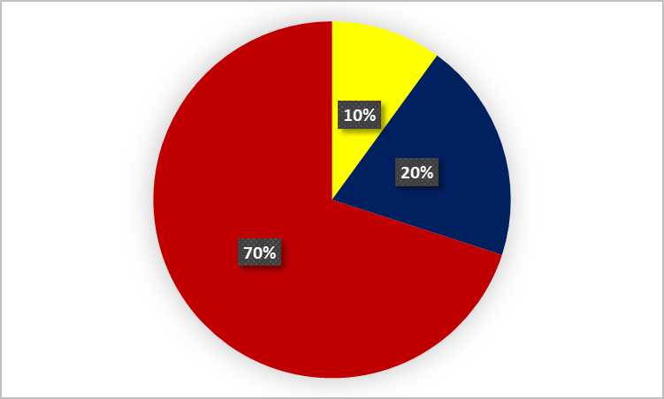
Высокий уровень – 20%;
Средний уровень – 70 %;
Низкий уровень - 10%.
С целью выявления уровня знаний детей об объектах неживой природы были составлены вопросы в соответствии с разделом программы С.Н. Николаевой «Юный эколог» - «Неживая природа». Результаты опроса оценивались по методике, предложенной Климовой Н.Р., Кривовой Л.И., Прохоровой Л.Н. На основании проведённой диагностики мы пришли к следующим результатам:
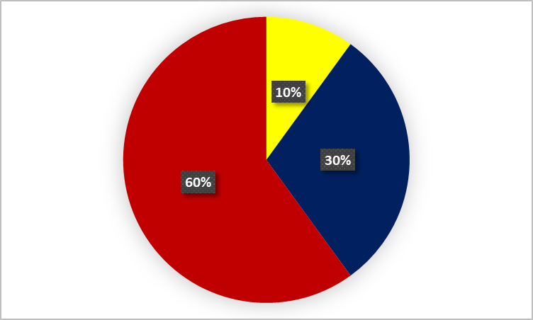

Высокий уровень – 30%
Средний уровень – 60%
Низкий уровень – 10%.
Таким образом, анализ результатов диагностики выявления уровня развития представлений о неживой природе позволяет сделать вывод, что в результате педагогической работы заметно изменилось отношение детей к экспериментальной деятельности, дошкольники стали проявлять большую заинтересованность к экспериментированию. Они стремятся участвовать в экспериментах, проявляют активный интерес, желание выполнять различные действия и манипуляции с объектами неживой природы.
Повысились личностные характеристики дошкольников (проявление инициативы, самостоятельности, умения сотрудничать с другими, потребности отстаивать свою точку зрения, согласовывать ее с другими и т. д.).
Знания детей о неживой природе стали более полными, содержательными и конкретными. У детей проявился ярко выраженный интерес к объектам и явлениям природы.
Дети стали бережно, гуманно относиться к природе, стремиться к правильному поведению по отношению к миру природы.
Дети стали постепенно овладевать навыками экологически безопасного поведения в природе.
Многие дети научились проводить простые и усложнённые опыты, исследования объектов неживой природы, в дальнейшем они будут с пользой для себя заниматься поисковой деятельностью.
В 2020 – 2021 уч. г. продолжаю работу по данной теме. Планирую обобщить итоговые результаты диагностики в 2021 г. на педагогическом совете.
Деятельность экспериментирования пронизывает все сферы детской жизни, все виды деятельности, в том числе и игровую. В рамках исследовательского подхода обучение идет на высоком уровне.
Метод экспериментирования целесообразно включать в деятельность детей при ознакомлении с неживой природой. Данные практические занятия необходимы и являются эффективным способом повышения уровня развития представлений о неживой природе у детей старшего дошкольного возраста.

Используемая литература

- Баранова Э.А., Вопрос как форма познавательной активности детей 5-6 лет. [Текст] / Баранова Э.А. // Вопросы психологии. – 2013 – № 4 – С. 45-55.
- Бондаренко Т.М., Экологические занятия с детьми 5-6 лет: [Текст] практическое пособие для воспитателей и методистов ДОУ / Бондаренко Т.М. – Воронеж: Учитель, 2012. – 159 с.
- Дыбина О.В., Неизведанное рядом: занимательные опыты и эксперименты для дошкольников [Текст] / Дыбина О.В.. – М.: Сфера, 2013. – 165 с.
- Жукова О.Г, Предметно-пространственная среда ДОУ [Текст] /.Жукова О.Г. - М.: Аркти, 2014. - С. 100-101.
- Иванова А.И. Опытно-экспериментальная деятельность в детском саду [Текст] / Иванова А.И.. – М.: Сфера, 2014. – 203 с.
- Калинина Р.Р. Детское «почему» и интеллектуальное развитие [Текст] / Калинина Р.Р.// Дошкольное воспитание. – 2015. - № 1. – С. 22-24.
- Карабанова О.А., Возрастная психология [Текст] / Карабанова О.А. − М.: Айрис пресс, 2015. − 240с.
- Комлева И.В., Роль экспериментальной деятельности в познавательном развитии дошкольников [Текст] /.Комлева И.В // Дошкольное воспитание. – 2015. – № 8
- Коменский Я.А., Познавательно-исследовательская деятельность старших дошкольников [Текст] / Коменский Я.А.// Ребенок в детском саду. – 2013.
- Короткова Н.А. , Образовательный процесс в группах детей старшего дошкольного возраста [Текст] / Н.А. Короткова. – М.: Владос, 2013.
- Куликовская И.Э. , Детское экспериментирование. Старший дошкольный возраст [Текст] /.Куликовская И.Э. – М.: Проспект, 2014. – 179 с.
- Локтионова З.А. , Поисково-познавательная работа в детском саду [Текст] / Локтионова З.А. // Дошкольное воспитание. – 2016. – № 8. – С. 60-64.
- Маневцова Л.М. , Ребёнок познаёт мир природы [Текст] / Маневцова Л.М. // Дошкольное воспитание. - 2014 – № 8 – С. 47-49.
- «Мы». Программа экологического образования детей [Текст] / Кондратьева Н .Н. – СПб: Детство пресс, 2014. – 138 с.
- Николаева С.Н, Воспитание экологической культуры в дошкольном детстве: [Текст] Методика работы с детьми подготовительной группы / Николаева С.Н. – М.: Проспект, 2012. – 119 с.
- Николаева С.Н. , Методика экологического воспитания дошкольников: [Текст] Учебное пособие / Николаева С.Н. – М.: Академия, 2012. – 185 с.
- Никонова Н.А. , Лаборатория природы [Текст] / Никонова Н.А.// Дошкольное воспитание. – 2015. – № 7 – С. 28-31.
- Обухова Л.Ф. Возрастная психология: [Текст] Учебник / Обухова Л.Ф. – М.: Проспект, 2013. – 315 с.
- 24. Организация экспериментальной деятельности дошкольников [Текст] / под ред.. Прохоровой Л.Н. – М.: АРКТИ, 2014. – 138 с.
- Организация опытно-экспериментальной деятельности детей старшего дошкольного возраста: [Текст] / под ред. Мартыновой Е.А. – Волгоград: Педагог, 2011. – 333с.
- Паршукова И.П. "Маленькие исследователи". Виды и структура исследовательских занятий в детском саду [Текст] / Паршукова И.Л. // Дошкольная педагогика. – 2016 – № 1 – С. 19-23
- Петровский А.В. Психология: [Текст] Учебник / Петровский А.В. – М.: Академия, 2012. - 215 с.
- Прохорова, Л.Н. Детское экспериментирование – путь познания окружающего мира [Текст] / Прохорова Л.Н. – М.:Владос, 2011. – 180 с.
- Рыжова Н.А., Волшебница – вода [Текст] Рыжова/ Н.А.. – М.: Линка-Пресс, 2008. – 135 с.
- Рыжова Н.А., Игры с водой и песком [Текст] / Рыжова Н.А.// Дошкольное воспитание. – 2010. - № 11. – С.31-35.

